March 10, 2019
חייב איניש לבסומי בפוריא עד דלא ידע
תלמוד בבלי מסכת מגילה דף ז עמוד ב
אמר רבא: מיחייב איניש לבסומי בפוריא עד דלא ידע בין ארור המן לברוך מרדכי. רבה ורבי זירא עבדו סעודת פורים בהדי הדדי, איבסום, קם רבה שחטיה לרבי זירא. למחר בעי רחמי ואחייה. לשנה אמר ליה: ניתי מר ונעביד סעודת פורים בהדי הדדי! - אמר ליה: לא בכל שעתא ושעתא מתרחיש ניסא.
ר"ן על הרי"ף מסכת מגילה דף ג עמוד ב
ומיחייב לבסומי עד דלא ידע מאי קאמר וכתב רבינו אפרים ז"ל מההוא עובדא דקם רבה ושחטיה לר' זירא כדאי' בגמ' אידחי ליה מימרא דרבא ולא שפיר דמי למעבד הכי:
קרבן נתנאל על הרא"ש א:ח אות י
עד דלא ידע. עד ולא עד בכלל דזהו הגיע לשכרותו של לוט.
בית יוסף אורח חיים סימן תרצה
וכתב הר"ן (שם) בשם רבינו אפרים דמההוא עובדא דקם רבה בסעודת פורים ושחטיה לר' זירא כדאיתא בגמרא (שם) אידחי ליה מימרא דרבא ולא שפיר דמי למיעבד הכי: כתוב בארחות חיים (הל' פורים אות לח) חייב אינש לבסומי בפוריא לא שישתכר שהשיכרות איסור גמור ואין לך עבירה גדולה מזו שהוא גורם לגילוי עריות ושפיכות דמים וכמה עבירות זולתן אך שישתה יותר מלימודו מעט:
שולחן ערוך אורח חיים הלכות מגילה ופורים סימן תרצה סעיף ב
חייב אינש לבסומי בפוריא עד דלא ידע בין ארור המן לברוך מרדכי. הגה: וי"א דא"צ להשתכר כל כך, אלא שישתה יותר מלימודו (כל בו) וישן, ומתוך שישן אינו יודע בין ארור המן לברוך מרדכי. (מהרי"ל). ואחד המרבה ואחד הממעיט, ובלבד שיכוין לבו לשמים.
ט"ז אורח חיים סימן תרצה ס"ק א
חייב אינש לבסומי כו'. - רבים רוצים לתרץ ולפרש מה הכוונה בזה ולא נתיישב ולעד"נ לפרש בדרך זה דצריך האדם לתת שבח לו ית' על טובה כפולה שעשה עמנו הא' הוא פורענות שהביא הוא ית' על המן ואלו לא נתברך מרדכי אלא היה ניצול עם כל ישראל דיינו אלא שבירכו למרדכי בגדולה מאוד והטובה יתירה ע"כ אמר צריך לבסומי עד שלא ידע מעלתינו מן ארור המן שזה מפל' שלו לברוך מרדכי שזה מעלתינו שני' והכוונ' מדאמר עד דלא ידע מכלל שקודם שכרות שלו ידע ונתן שבח ע"ז בזה נתכוונו שלא יפסיק מליתן שבח ע"ז בשמח' עד שיבו' לידי כך שלא יבחין עוד ואז פטור מזה כנלע"ד:

ט"ז אורח חיים סימן תרצה ס"ק ב
וי"א שא"צ להשתכר כו'. - והא דאמר רבא בגמ' עד שלא ידע בין ארור המן וכו' נדח' מימרא זו כיון שבגמ' מביא ע"ז דרבה שחטיה לר' זירא ש"מ מסקנת הגמ' שאין לעשו' כן כ"כ ב"י בשם הר"ן בשם ר' אפרי':
שפת אמת מסכת מגילה דף ז עמוד ב
שם בגמ' מחייב אינש לבסומי בפוריא עד דלא ידע כו' נראה לפרש דאין הכוונה שמחויב להשתכר כל כך עד שלא ידע אלא דכל היום מחויב לעסוק במשתה ועד דלא ידע עדיין החיוב עליו לאפוקי כשהגיע לשיעור זה אבל אפי' קודם השיעור יוצא כל שעוסק במשתה כנ"ל:
של"ה פרשת תצוה תורה אור
עוד יש לדקדק דקדוק הלשון שאמר חייב [איניש] לבסומי, כי השכרות גדול אינו נקרא בסומי, רק מבוסם נקרא מי שאינו שכור כל כך. על כן אני אומר, שאדרבה באמרם זה הזהירנו באזהרה שלא נש[ת]כר כל כך, רק חייב אינש לישאר מבוסם,
משנה ברורה סימן תרצה ס"ק ד
בין ארור המן - שזה מפלה ראשונה שניטל [ה] נקמה רבה ממנו ועוד טובה יתרה מזה גדולת מרדכי שבירכו הקדוש ברוך הוא שעלה למעלה ראש והנה קודם שנשתכר נתן בודאי תודה להש"י על שתי הטובות וע"כ אחז"ל שלא יפסיק מלתן שבח ע"ז בשמחה עד שיבוא לידי כך שלא יבחין עוד מה בין טובה זו לזו. ועיין בא"ז דמ"מ יראה להיות זהיר בענין נט"י וברכת המוציא ובהמ"ז ויהיה שמחה של מצוה ועיין בפמ"ג שכתב דענין סעודת פורים ומתנות לאביונים ומשלוח מנות אפשר דצריך כונה ע"ז לשם מצוה:
ערוך השולחן אורח חיים הלכות מגילה סימן תרצה סעיף ה
אמנם רבינו הב"י בספרו הגדול כתב בשם אורחות חיים וז"ל חייב אינש לבסומי בפוריא לא שישתכר שהשכרות איסור גמור ואין לך עבירה גדולה מזו שהוא גורם לגילוי עריות ושפיכות דמים וכמה עבירות זולתן אך שישתה יותר מלימודו מעט עכ"ל וקשה דא"כ מאי עד דלא ידע וכו' ואם מפרש כאיזו פירוש שנתבאר איך סתם רבינו הב"י דבריו בש"ע דלהדיא משמע שכרות גמורה וצ"ע [ואולי יפרשו עד ולא עד בכלל ולמעשה יש להתרחק מן השכרות ובפרט שתיית יי"ש שבשכרותו יתמלא קיא צואה ורק לשתות מעט יותר מלימודו ולישן קצת]:
שער הציון סימן תרצה ס"ק ה
ט"ז והגר"א. ועיין ביד אפרים ביאור נחמד בזה. ומגן אברהם פירש בשם יש אומרים, דארור המן בגימטריא תק"ב כמו ברוך מרדכי ומשנשתכר עד שלא ידע לחשב הגימטריא פטור מלהשתכר עוד:
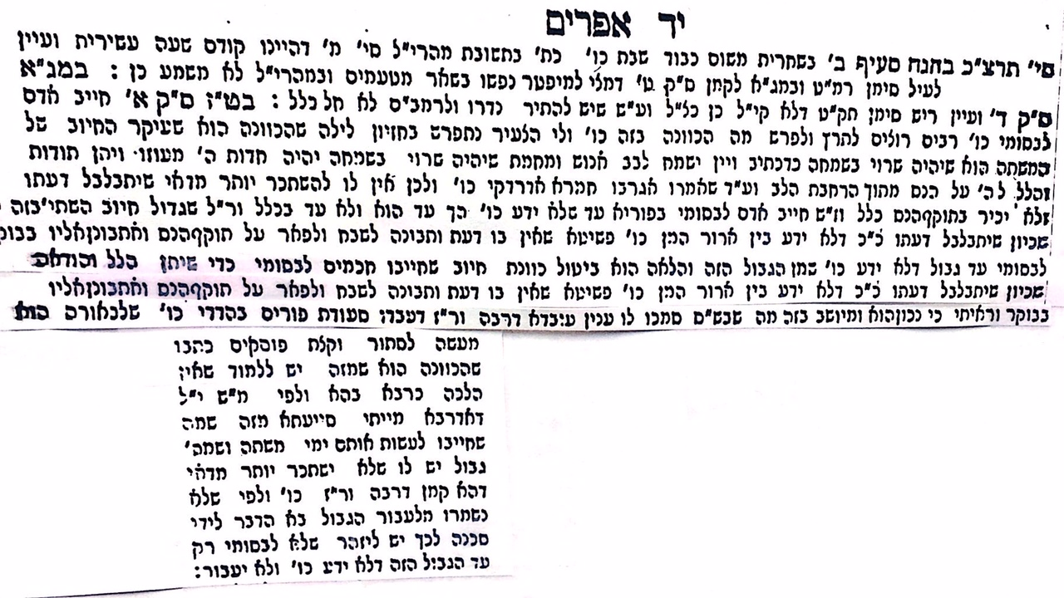

ביאור הלכה סימן תרצה ד"ה * עד דלא
עד דלא ידע וכו' - וז"ל המאירי חייב אדם להרבות בשמחה ביום זה ובאכילה ובשתיה עד שלא יחסר שום דבר ומ"מ אין אנו מצוין להשתכר ולהפחית עצמינו מתוך השמחה שלא נצטוינו על שמחה של הוללות ושל שטות אלא בשמחה של תענוג שיגיע מתוכה לאהבת הש"י והודאה על הנסים שעשה לנו וע"ש מה שמבאר דברי הגמרא. וז"ל הח"א כיון שכל הנס היה ע"י יין לכן חייבו חכמים להשתכר ולפחות לשתות יותר מהרגלו כדי לזכור הנס הגדול ואמנם היודע בעצמו שיזלזל אז במצוה מן המצות בנט"י וברכה ובהמ"ז או שלא יתפלל מנחה או מעריב או שינהוג קלות ראש מוטב שלא ישתכר וכל מעשיו יהיו לש"ש עכ"ל:
ביאור הלכה סימן תרצה ד"ה * חייב איניש
חייב איניש וכו' - וא"ת האיך יחייבו חז"ל מה שנזכר בתורה ובנביאים בכמה מקומות השיכרות למכשול גדול וי"ל מפני שכל הניסים שנעשו לישראל בימי אחשורוש היו ע"י משתה כי בתחלה נטרדה ושתי ע"י משתה ובאה אסתר וכן ענין המן ומפלתו היה ע"י משתה ולכן חייבו חכמים להשתכר עד כדי שיהא נזכר הנס הגדול בשתיית היין. ומ"מ כ"ז למצוה ולא לעכב [א"ר]:
שמות פרק יז
א) ויסעו כל עדת בני ישראל ממדבר סין למסעיהם על פי יקוק ויחנו ברפידים ואין מים לשתת העם:
ב) וירב העם עם משה ויאמרו תנו לנו מים ונשתה ויאמר להם משה מה תריבון עמדי מה תנסון את יקוק:
ג) ויצמא שם העם למים וילן העם על משה ויאמר למה זה העליתנו ממצרים להמית אתי ואת בני ואת מקני בצמא:
ד) ויצעק משה אל יקוק לאמר מה אעשה לעם הזה עוד מעט וסקלני:
ה) ויאמר יקוק אל משה עבר לפני העם וקח אתך מזקני ישראל ומטך אשר הכית בו את היאר קח בידך והלכת:
ו) הנני עמד לפניך שם על הצור בחרב והכית בצור ויצאו ממנו מים ושתה העם ויעש כן משה לעיני זקני ישראל:
(ז) ויקרא שם המקום מסה ומריבה על ריב בני ישראל ועל נסתם את יקוק לאמר היש יקוק בקרבנו אם אין: (פ
ח) ויבא עמלק וילחם עם ישראל ברפידם:
ט) ויאמר משה אל יהושע בחר לנו אנשים וצא הלחם בעמלק מחר אנכי נצב על ראש הגבעה ומטה האלקים בידי:
י) ויעש יהושע כאשר אמר לו משה להלחם בעמלק ומשה אהרן וחור עלו ראש הגבעה:
יא) והיה כאשר ירים משה ידו וגבר ישראל וכאשר יניח ידו וגבר עמלק:
יב) וידי משה כבדים ויקחו אבן וישימו תחתיו וישב עליה ואהרן וחור תמכו בידיו מזה אחד ומזה אחד ויהי ידיו אמונה עד בא השמש:
(יג) ויחלש יהושע את עמלק ואת עמו לפי חרב: (פ
יד) ויאמר יקוק אל משה כתב זאת זכרון בספר ושים באזני יהושע כי מחה אמחה את זכר עמלק מתחת השמים:
טו) ויבן משה מזבח ויקרא שמו יקוק נסי:
(טז) ויאמר כי יד על כס י-ה מלחמה ליקוק בעמלק מדר דר: (פ
